Тема: «Предлоги ОТ, ДО, К»

Задачи:
- Познакомить с предлогами движения ОТ, ДО, К;
- Формировать представление о предлоге как об отдельном слове;
- Закреплять знания о правописании предлогов;
- Активизировать словарь по теме «Сказки»;
- Развивать звукобуквенный анализ и синтез, зрительно-моторные координации, концентрацию внимания, наблюдательность, воображение;
- Развивать интонационную выразительность речи;
- Развивать мелкую моторику.

Оборудование: картинки с изображением гномов, схемы предлогов, герои сказки «Колобок», девиз урока «Учитесь открывать!», карточки с заданиями, карточки со словами, мяч, ручки, тетради.

Ход занятия.
- Организационный момент.
(самоопределение к деятельности)
Начинается урок.
Он пойдёт ребятам впрок.
Постарайтесь всё понять,
Учитесь тайны открывать,
Ответы полные давайте
И на уроке не зевайте.
- Внимательно посмотрите на девиз нашего урока: «Учитесь открывать!»
-А что именно открывать, вы узнаете, если расположите эти буквы по порядку и прочитаете слово:
Н Т Й А Ы
II. Актуализация опорных знаний.
-Ребята, а вы любите сказки? Сможете угадать сказку по нескольким словам?
- Давайте попробуем: Тянут – потянут…
Высоко сижу…
Яблонька, спрячь нас…
Как выскочу…
Я от бабушки ушёл…
Откуда тянули репку герои сказки? ИЗ
Где пряталась Машенька? В
Где спрятались дети от лебедей? ПОД
Откуда прогнала лиса зайца? ИЗ
- Какие слова помогли составить предложение?
- Составим схемы этих предложений.
III. Постановка учебной задачи.
- Сегодня мы с вами поиграем в сказку «Колобок». А помогут нам её рассказать предлоги. Дети, которые будут играть сказку, - артисты. Остальные будут зрители, но активные. Они будут внимательно слушать и показывать предлоги, которые вы используете.
В театре и артисты, и зрители ведут себя хорошо: не шумят, не кричат. Артисты должны говорить чётко, красиво, правильно, громко.
- Какие предлоги вы пропустили?
- С какими же гномами нам предстоит сегодня познакомиться?
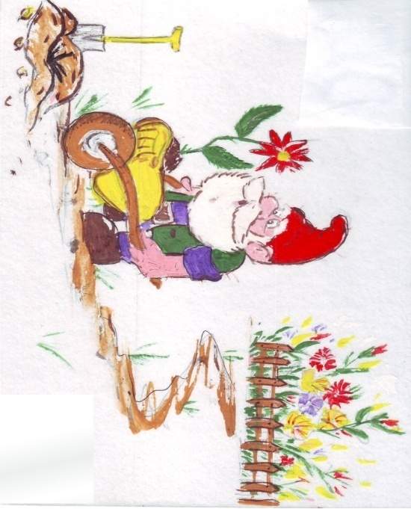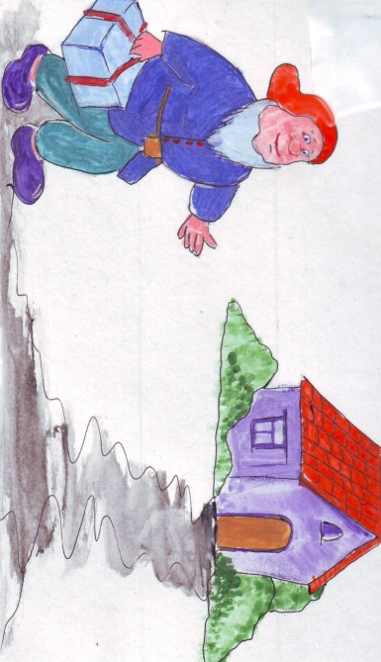
IV. «Открытие» нового знания.
-Какие есть предположения?
- Как проверить наши предположения? (посмотреть те ли гномы у нас в гостях)
V. Первичное закрепление.
Работа со схемами предлогов.
- Как вы думаете, как будут выглядеть схемы предлогов ОТ, ДО, К.

ОТ

ДО , К

Игра «Послушный мяч».
- Дети по порядку передают мяч друг другу и при этом говорят: Лети мяч, от меня к Свете. Прошу детей голосом выделять маленькие слова.
- «Доскажи словечко».
Добежал до (речки).
Доплыл до …
Дошёл до …
Доехал до …
Долетел до …
Дополз до …
Долез до …
-Одно из словосочетаний записываем в тетрадь. Обратите внимание на то, ЧТО ПЕРВЫЙ СЛОГ ВО ВСЕХ СЛОВАХ «ДО» И ПРЕДЛОГ ТОЖЕ «ДО».
VI. Самостоятельная работа с самопроверкой по эталону.
- Вместо точек вставьте нужные предлоги.
- Как пишутся предлоги со словами?
… опушке или … чаще
Нагибайся … земли,
Лесу кланяйся почаще,
Чтоб грибы … пришли.
- Где были ошибки?
- Нужно ещё потренироваться?
VII. Включение в систему знаний.
- Предлагаю открыть вам Азбуку и выписать любое предложение с предлогом.
VIII. Итог урока. Рефлексия.
- Вернёмся к девизу урока.
- Какую тайну русского языка открыли? Чему научились?
- Всем ли было легко?
- Какие трудности испытывали?
-Надо ли ещё потренироваться?
- Тогда посмотрите на доску и составьте предложение из рассыпавшихся слов.
Оля, от, ушла, подруги.
Подлетела, к, бабочка, цветку.
Мальчик, до, поворота, добежал.
- Оцените свою работу, нарисуйте круг и раскрасьте его красным, жёлтым или зелёным цветом.
- Завершается урок.
Он пошёл ребятам впрок?
Постарались всё понять?
Учились тайны открывать?
Ответы полные давали?
На уроке не зевали?
- Спасибо всем за урок.

